Конспект урока по теме: «Шляпочные грибы»
Урок разработан учителем биологии
Сергеевым Ф.Е. МОУ» СОШ № 2»,
г. Шадринска

Задачи урока:
- Образовательная – сформировать представление о многообразии грибов, научить различать съедобные и несъедобные грибы, разъяснить правила сбора грибов и их значение в природе.
- Развивающая – развить умение применять полученные знания о грибах в повседневной жизни, продолжить развитие внимания, памяти, устной и письменной речи, навыков самостоятельной работы с литературой по заданию учителя, продолжить развитие навыков работы с микроскопом и гербарными образцами.
- Воспитательная – продолжить биологическое воспитание: воспитать интерес к окружающему миру, воспитать бережное отношение к школьному оборудованию и окружающим организмам.
Методы урока:
- Словесный – беседа, рассказ, объяснение
- Наглядный – демонстрация таблиц, гербариев, мультимедийной программы.
- Практический – работа с учебником, работа с тетрадью, выполнение практической работы.

Оборудование:, муляжи шляпочных грибов, трутовые грибы, микроскоп, спички, таблицы, изображающие грибы, кроссворд на доске.
Литература:
- Пасечник В.В. Биология. Бактерии, грибы, растения.: учебник для 5 кл. М.: Дрофа, 2016.
- Пасечник В.В. Биология. Бактерии, грибы, растения.: рабочая тетрадь для 5 М.: Дрофа, 2016.
- Пасечник В.В. Биология. Бактерии, грибы, растения.: диагностические работы для 5 М.: Дрофа, 2016.
Ключевые понятия темы: грибы, грибница, плодовое тело, симбиоз, съедобные и несъедобные грибы,
Ход урока:

Организационный момент (Слайд)

- Приветствие учащихся
- Проверка готовности к уроку
- Проверка знаний

На прошлом уроке мы проходили тему «Многообразие грибов»
На повторение – 1 минуту.
Фронтальный опрос ( Слайд)
- Вопросы для беседы:
- Какие царства живых организмов вы знаете? Перечислить признаки живого.
- Почему грибы выделены в особое царство? (внешне грибы похожи на бесхлорофильные растения, по неограниченному росту они напоминают растения, Но у них нет крахмала (есть гликоген), очень много белков, есть хитин)
- Клетки грибов не содержат хлорофилл. Как должны питаться грибы? (гетеротрофно)
- Какое значение имеют грибы.
2.Заполнить схемы на доске.
А)
Грибы
Одноклеточные Многоклеточные

(Состоят из одной клетки.) (Состоят из множества клеток)
(гриб мукор, (шляпочные грибы,
дрожжи) грибы-паразиты

- Б)

Многоклеточные грибы

Грибы-паразиты
Плесневые

Шляпочные

- Изучение нового материала (Слайд)
Сегодня на уроке мы познакомимся подробно еще с одними живыми организмами – грибами. Запишите тему урока: «Шляпочные грибы».
- Какова цель данного урока? Что мы должны выяснить в процессе урока?
(как живут грибы, где встречаются, как устроены, а также выясним, как отличить съедобные грибы от несъедобных и немного поиграем).

Рассказ с элементами беседы
Грибы – это обширная группа организмов, насчитывающая свыше 100 тысяч видов. Они занимают промежуточное положение между растениями и животными. Для питания грибам необходимо готовое органическое вещество, что сближает их с животными. Но по способу поглощения пищи – путем всасывания, а не заглатывания они сходны с растениями.
- А где обитают грибы?
Грибы обитают всюду, где имеются органические вещества: в почве, в воде, в жилищах, на пищевых продуктах, на теле человека и животных.
- Какие грибы вы знаете?
А) Строение шляпочного гриба ( Слайд)
Среди всего разнообразия грибов наиболее известны, и вы хорошо их знаете, - шляпочные грибы. К ним относятся подберезовики, маслята, опята, рыжики, мухоморы и многие хорошо известные вам грибы.
Шляпочные грибы состоят из грибницы (длинных белых нитей), которая спрятана в земле, и плодового тела. Плодовое тело в народе называют грибом, которое состоит из пенька (ножки) и шляпки. Шляпки имеют различную окраску.
В шляпке два слоя: верхний -покрыт кожицей и окрашен пигментами, а нижний –у одних грибов пронизан трубочками (трубчатые грибы), а у других –пластинками (пластинчатые).
Грибница – главная часть гриба. Ее клетки двухъядерные и не содержат пластид. На них развивается плодовое тело.
Б) Лабораторная работа “Изучение строения тел шляпочных грибов”.
(Работа по инструктивной карточке учебника на стр. 77.)Ученики рассматривают муляжи и выполняют задние в тетради.
Грибы растут достаточно быстро. В среднем десять дней. Для хорошего роста им необходима теплая почва и большая влажность. После отмирания плодового тела, в земле остается грибница, которая снова даст начало новому грибу.
В). Симбиоз растений и грибов.

- Как вы думаете, откуда произошло название грибов «подосиновик», «подберезовик»?
Грибница и корень деревьев неразрывны в своем развитии, образуя единый грибокорень. Грибница получает от деревьев питательные вещества, она же отдает им некоторые полезные вещества, которые добывает из земли вместе с влагой лучше, чем деревья. Такие полезные отношения между грибом и деревом называются симбиозом.
Симбиоз – это тип взаимоотношений между двумя организмами, при котором выгодно обоим.
Назовите примеры: береза + подберезовик, осина + подосиновик, сосновый лес + рыжики.
Формулировка вывода:
Симбиоз - тесная связь растения и гриба, связь полезна как одному, так и другому.
Грибокорень – проникновение грибницы в корень дерева.
(микориза)
Г). Съедобные и ядовитые грибы. (Слайд)
Работа с использованием настенных таблиц и рисунков 44, 45 на стр. 73-74 учебника . Грибы – двойники. Назвать их. Многие грибы употребляются людьми в пищу в качестве вкусного и питательного продукта. В плодовых телах грибов много воды, белков, минеральных веществ, витаминов. Наиболее ценными из них считаются шампиньоны, белые, маслята, подосиновики, грузди.
При сборе грибов важно уметь отличать съедобные грибы от ядовитых. Перечислите ядовитые грибы.
Д) Правила сбора грибов. (Слайд)
Беседа с учащимися с составлением памятки сборщику грибов.
Е) Меры предупреждения отравления ядовитыми грибами. .(Слайд)
Употребление ядовитых грибов в лучшем случае может вызвать сильное отравление, а в худшем – смерть.
(Быть внимательными при сборе грибов;
если сомневаетесь в съедобности гриба, то лучше его не брать;
старые плодовые тела съедобных грибов тоже могут быть ядовитыми;
нельзя собирать грибы вблизи автомобильных дорог, промышленных предприятий, т.к. плодовые тела накапливают их выбросы).
4. Объяснение домашнего задания
Параграф 14 читать, пересказ «Памятки сборщика грибов», упражнения в рабочей тетради .Повторить параграф 13

5. Закрепление полученного материала. Давайте поиграем. Бой в честь ряда. (Мини КВН)
1.Мы многое узнали о грибах, и нам уже можно отправляться в лес за грибами. Но вначале давайте прочитаем письмо, которое пришло нам от Старичка-Лесовичка. ( Слайд)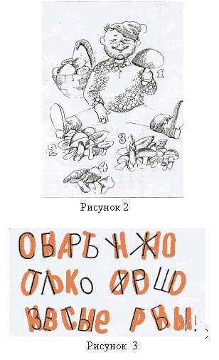
Дети читают письмо. (“Собирать нужно только хорошо известные грибы!”
Учитель: Богат и разнообразен мир шляпочных грибов. Их насчитывается около 200 видов, но употребляется в пищу около 40, а местами 15-20 видов.
2. Заполни корзинку ( Слайд)
Называю гриб если съедобный то вы наклоняетесь и кладёте в корзинку.(«Угадай: съедобный или несъедобный»)
- Бледная поганка (Самый ядовитый гриб. Главный признак: чехол на нижней части ножки. Гриб растет и чехол разрывается. Остатки его можно увидеть иногда на шляпке и всегда на нижней части ножки. Нижняя сторона шляпки зеленовато-белая).
- Лисичка (шляпки светло-желтые, из надломленной шляпке белый сок не выделяется).
- Шампиньон (нижняя сторона шляпки – розовая, на нижней стороне ножке чехол отсутствует).
- Белый гриб (шляпка сверху бурая, снизу губчатая, белая, зеленовато-желтая. Ножка толстая, белая с сетчатым рисунком).

- Опята (
- Подберезовик (шляпка от белой до почти черной, снизу губчатая, серовато-бурая, ножка тонкая, шероховатая).
- Мухомор (плодовое тело молодых мухоморов заключено в т. н. покрывало, которое разрывается и остается в виде пленки или чешуек на поверхности шляпки. Шляпка оранжево-красная).
- Ложные опята
- Желчный гриб
Рыжик (шляпка и ножка рыжеватых оттенков, мякоть оранжевая (позднее зеленеет
3 Конкурс “Третий лишний”(Слайд)
(Работа по карточкам. Грибы сгруппированы по определенному признаку, но один гриб в каждой карточке не имеет этого признака и поэтому является лишним. )
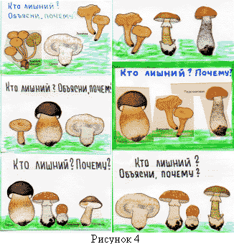
4. А что делать, если на пути у грибника попался ядовитый гриб?
(Дети высказывают свои предположения, после чего учитель читает рассказ “Что в лесу лишнее”)
Что в лесу лишнее
Шел раз грибник по лесу. Видит – стоит на полянке мухомор. “Вот я тебя!”, думает человек и поднимает палку. Вдруг гриб говорит человеческим голосом:
- Погоди меня губить, дай слово молвить. Посмотри вон туда. Видишь грибные пеньки.
Это все, что осталось от двух моих братьев. Первый погиб, когда еле приплелся сюда больной дикий кабан. Съел он моего брата, немного полежал, встрепенулся и убежал в лес. А вчера отыскал нас олень. Шатался он от слабости. Съел второго моего братца и веселый побежал по своим делам.
- Раздумал я тебя губить, - сказал человек.
И пошел дальше по лесу. Встретил муравейник, не ткнул в него палкой, как делал раньше. Ни одного деревца, ни одной веточки не сломал.
Вывод: Ничего нет в лесу лишнего, ненужного.
5.Викторина “Заморочки из бочки” ( Слайд)
а) Замечено, что в засушливое лето грибы растут ближе к стволу дерева, а в дождливое – на некотором расстоянии от него. Дайте объяснение этому явлению.
(В сухое лето более влажно под кроной дерева, у ствола, а в сырое лето влаги достаточно, но почва теплее на открытом пространстве, чем под деревом).
Б) Шляпочные грибы, используемые человеком в пищу, часто бывают червивыми. Поражаются ли этими вредителями ядовитые грибы? (Да, т.к. они ядовиты только для определенной группы животных, в том числе и человека )
в)Император Клавдий, французский король Карл VI , папа римский Климент VII. Что объединяет эти имена? (Их всех отравили грибами)
г) В сосновом бору встречается обычно много маслят, а в березовом –подберезовиков. Почему? (Наблюдается симбиоз между определенными видами деревьев и грибами.)
6. Задания по карточкам (Отгадайте, название каких грибов зашифрованы в ребусах?)
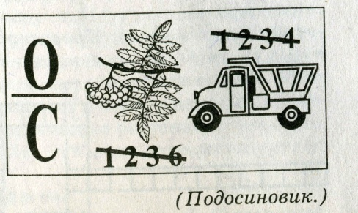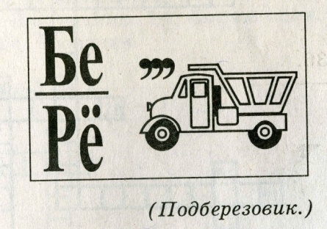
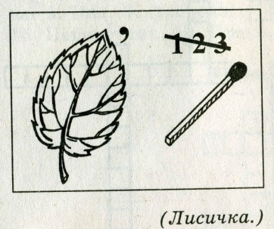
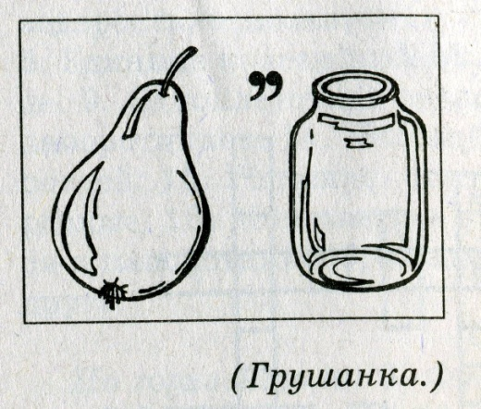
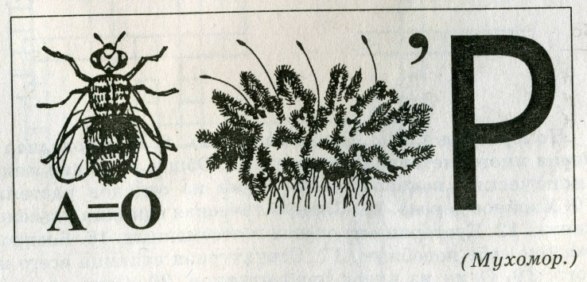
Рисунок 5
7. Объясни смысл поговорок. Всегда ли он соответствует сегодняшним знаниям в данной научной области?
- Не поклоняясь до земли, и гриба не подымешь.
- Гриб быстро растет под дубом.
- Грибы в деревне родятся, а и в городе их знают.
- Всякий гриб в руки берут, да не всякий в кузов кладут.
- Чем ядовитее гриб, тем красивее его шляпка.
- Лучше рыжик, чем ничего.
- Молодые опенки, да черви в них.
8. Ответить на вопросы:
- Как называется сожительство грибов с корнями деревьев ? (Симбиоз)
- Чем питаются грибы ? (Готовыми органическими веществами )
- Как питаются шляпочные грибы? (Часть органических веществ всасывается вместе с водой и минеральными веществами из почвы, а часть из корней деревьев)
- Какое микроскопическое строение имеет грибница шляпочных грибов? (Состоит из двуядерных клеток, которые не содержат пластид)
- Из чего состоит плодовое тело шляпочного гриба? (Пенек и шляпка)
- Какие грибы приносят вред деревьям? (Трутовики)
- Какие грибы появляются первыми в лесу? (Сморчки)
- Какие грибы человек использует в кондитерской промышленности? (Дрожжи)
9. Загадки.
1.Пока дети –каждый в берете, повзрослели – шляпы одели.
2.Под сосною у дорожки
Кто стоит среди травы?
Ножка есть, но нет сапожек,
Шляпа есть – нет головы.
3.У малютки - кавалера
Чрезвычайно важный вид.
Он в огромнейшем сомбреро
На одной ноге стоит.
4.Стоит Антошка на одной ножке
10.Решить кроссворд «Грибы Зауралья»
6.Итог урока
-Что нового и полезного вы узнали сегодня на уроке?
- Мы достигли цели урока?

